«Путь в тысячу километров
начинается с первого шага».
Русская поговорка

КОВАРНЫЙ ВРАГ

Почему дети и подростки пьют спиртное?

√ они хотят выглядеть взрослыми;

√ они считают, что алкоголь
помогает улучшить настроение, быть веселее, раскованнее в общении с другими людьми;

√ они не хотят отставать от своих сверстников;

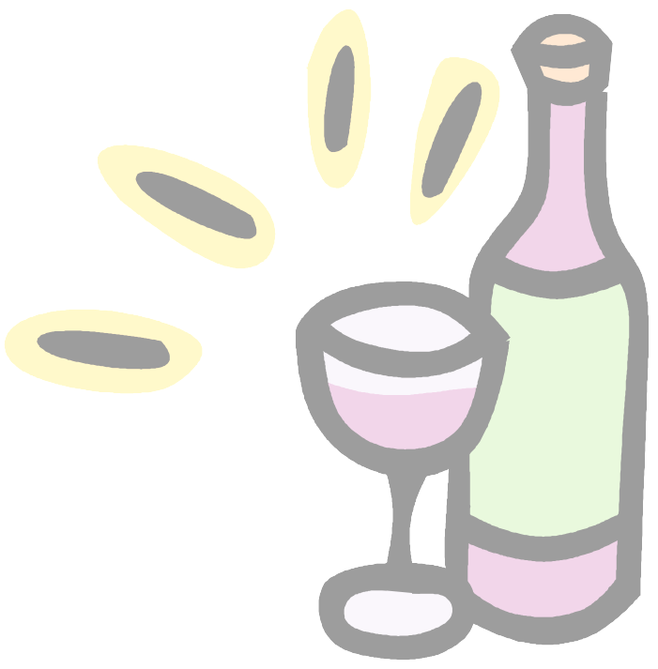
√ они чувствуют себя непринужденными,
расслабленными - неуверенность исчезает;

√ у них много забот, проблем и алкоголь помогает их забыть;

√ бунт против родителей;

√ трудности и конфликты в семье;

√ чувство одиночества, бессмысленности, недостаток любви;

√ «запретный плод сладок».

Что могут сделать взрослые…

Дети должны быть уверенны, что они могут рассчитывать на понимание и помощь со стороны взрослых в решении проблем. Они должны знать, что их любят и защитят;
Им необходимо одобрение, чтобы развивать чувство уверенности в себе;
Им необходима поддержка, советы для успешного разрешения возникающих проблем;

Ваш ребенок употребляет алкоголь?

Первый шаг – откровенно поговорите с ребенком без упреков и объяснений.
Найдите время для разговора, уделите ему внимание.
Второй шаг – контролируйте время провождения ребенка.
Третий шаг – заполняйте свободное время ребенка совместным активным отдыхом (походы, игры…).

Любите детей!

Будьте открытыми и не бойтесь разговоров на эту тему.
Может быть, тогда у такого сильного и коварного врага, как алкоголь, не останется никаких шансов, он не сможет разрушать жизнь наших детей.

ЗАПОМНИТЕ!

Одиночество

Тюрьма

Потеря друзей

Преступления

Сокращение
жизни

Нескон-
чаемые беды

Разбитые семьи

Болезни

Алкоголь

Полезные советы

Избегайте случаев употребления спиртных напитков, даже если к этому вас склоняют родственники, друзья, товарищи.

Для исключения всех отрицательных последствий, связанных с употреблением алкоголя, лучшим способом является трезвый образ жизни.

Избегайте пьяных компаний.

Помните, алкоголь – прямая дорога в никуда.

Мифы об употреблении алкоголя

— зависимости от алкоголя не бывает

— «выпей – полегчает»

— на здоровье алкоголь не влияет

— можно пить понемножку

